应用系统体系架构作业3
程序设计方案：
我设计的websocket方案为：
1.后端部分：在后端的kafka topic监听到前端发过来的消息并处理完之后，会将处理结果发送到另外一个topic，在另外一个topic中当监听到处理结果消息时则将消息通过websocket连接推送给前端。
前端部分：在前端需要实现与websocket相关的OnOpen与OnMessage接口，在发送创建订单请求之前创建并打开一个新的websocket连接，在接收到后端的endpoint推送过来的消息之后，通过判断消息类型(成功为Done，出错为Error)，来输出对应的内容，并在成功下订单之后移除前端购物车页面中的对应的购物车item(s)。
- websocket消息格式设计：我在后端kafka的topic之间传输使用的消息格式为”userId,Done/Error”,之后在监听处理结果的topic中将上述消息分成userId与Done/Error两部分，之后根据userId发送给对应的前端。(即通过websocket推送的消息部分有Done与Error两种。)
- 筛选客户端的方式设计：在发送消息时，通过传到发送消息函数中的userId，去存储所有session信息的并发HashMap中去查找对应的session，即可筛选出想要推送的目标用户。
- 为何选择线程安全的集合类型来存储session：在实际的应用场景中，会出现多个用户并发的向后端发送下订单请求的情况。而这时就需要同时创建多个session或同时close多个session。使用线程安全的集合类型，可以保证在进行上述并发操作时不会出现不同session之间发生线程干扰或者数据不一致的问题。
- 我选取的集合类型(ConcurrentHashMap)为何是线程安全的：使用compare and swap + volatile + synchronized的方式，在进行插入时若对应链表为空，则使用CAS进行初始化操作，若不为空，则通过synchronized来获取内部锁来进行串行的插入操作，(此处的synchronized关键字与上课讲过的基本相同，即，在一个线程占据对象锁进行一个新对象的写入或者读取操作时，其他线程在当前线程没有结束synchronized函数调用之前是不能对于同一个对象去进行任何读写操作的)从而保证了对于此种集合类型操作的线程安全性。
代码截图：
前端：
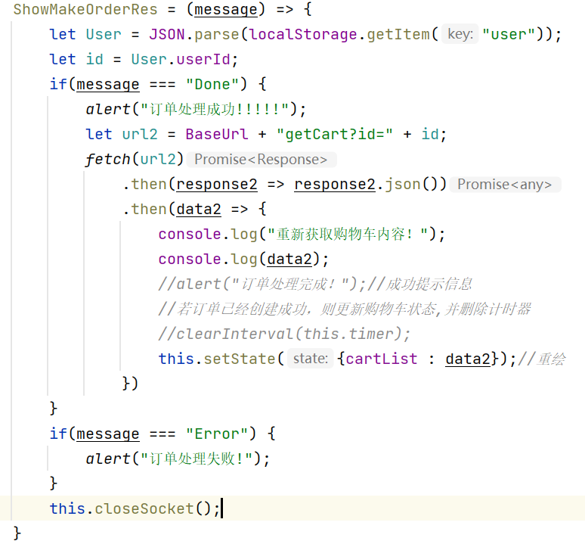
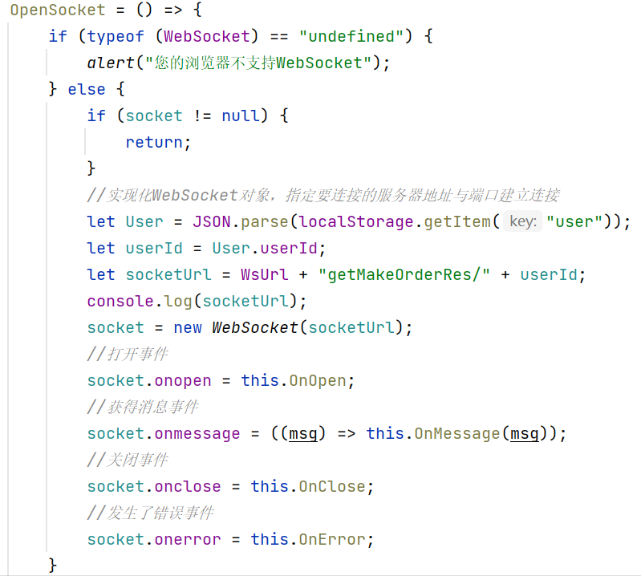
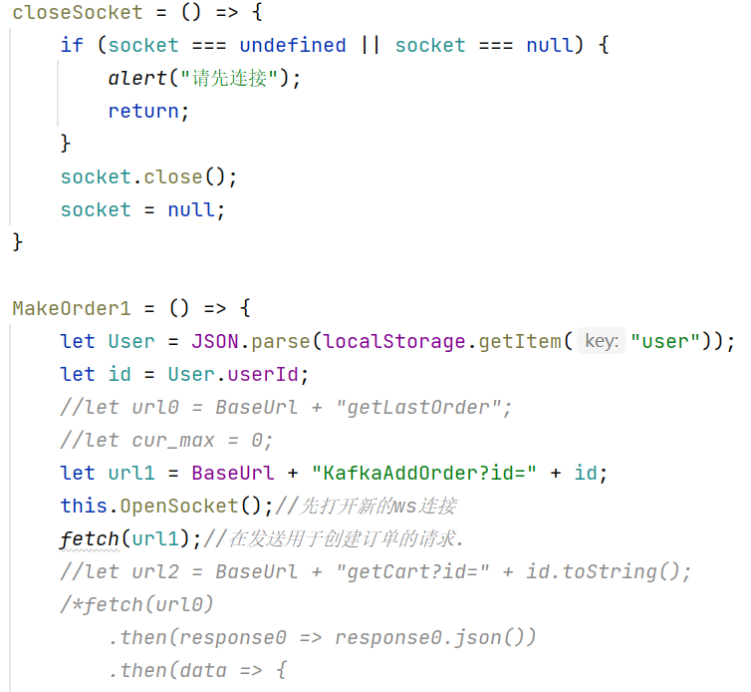
后端：
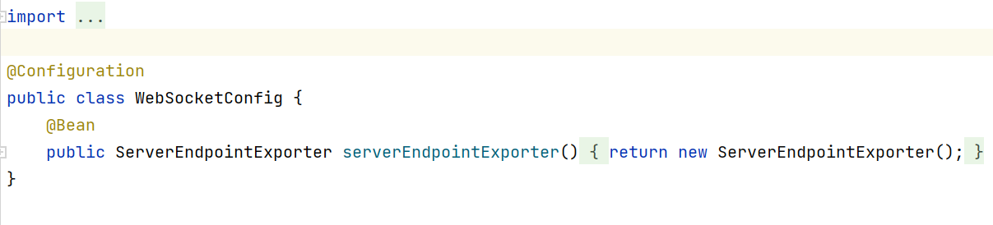
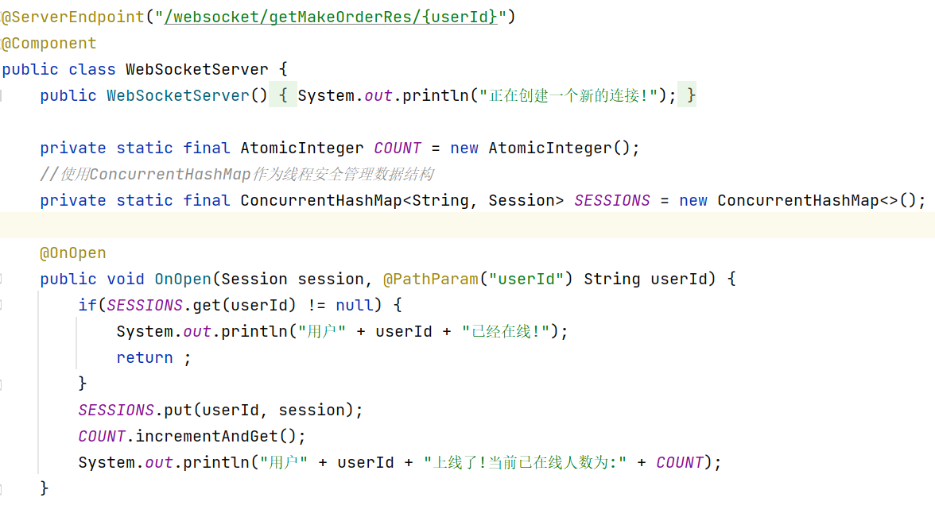
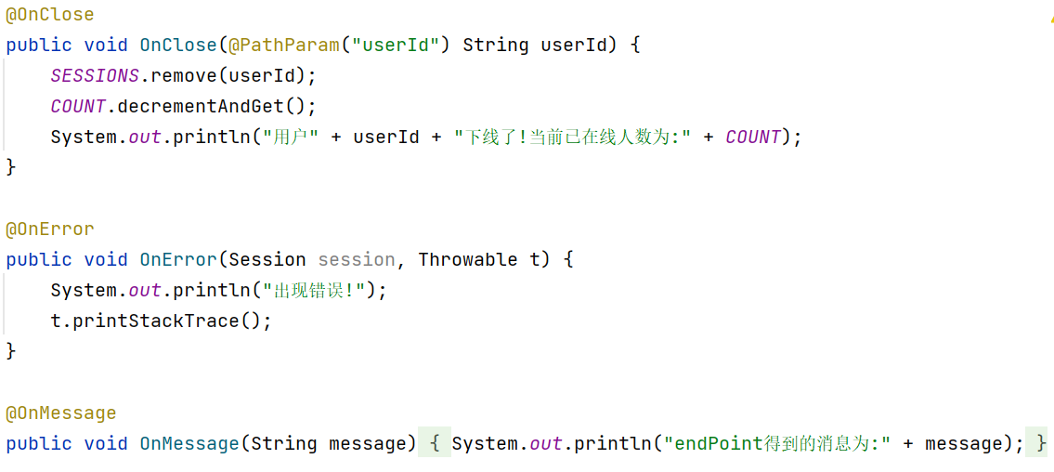
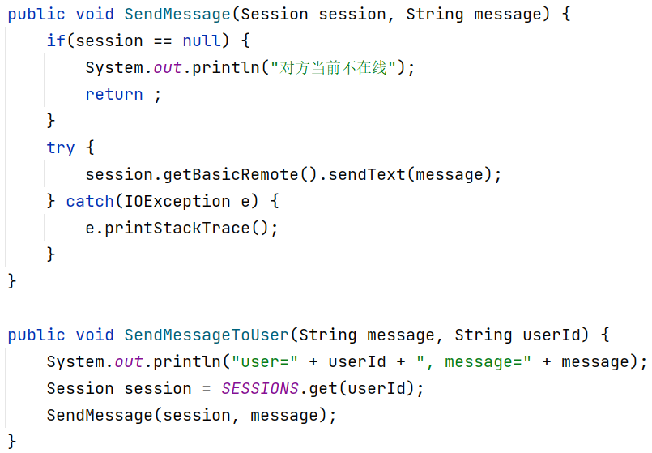
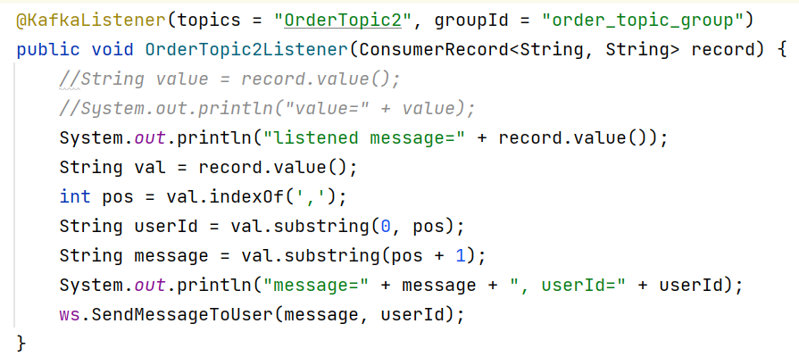
运行截图：
后端：
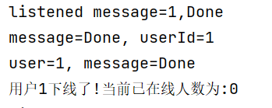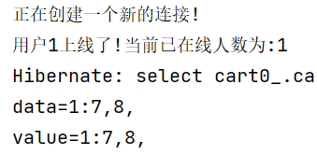
前端：
